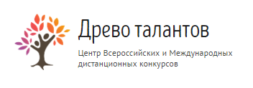
Бланк заданий Всероссийской викторины для дошкольников
«Сказка о рыбаке и рыбке».
1. Распечатайте (размножьте) бланк с заданиями по количеству участников.
2. Заполните анкетные данные.
3. Прочитайте ребёнку текст задания.
4. Запишите ответы.
Анкетные данные:
Фамилия, имя участника:

Вопросы к викторине:
- Как называлось жилье, в котором жили старик со старухой?
А. Избушка
Б. Землянка
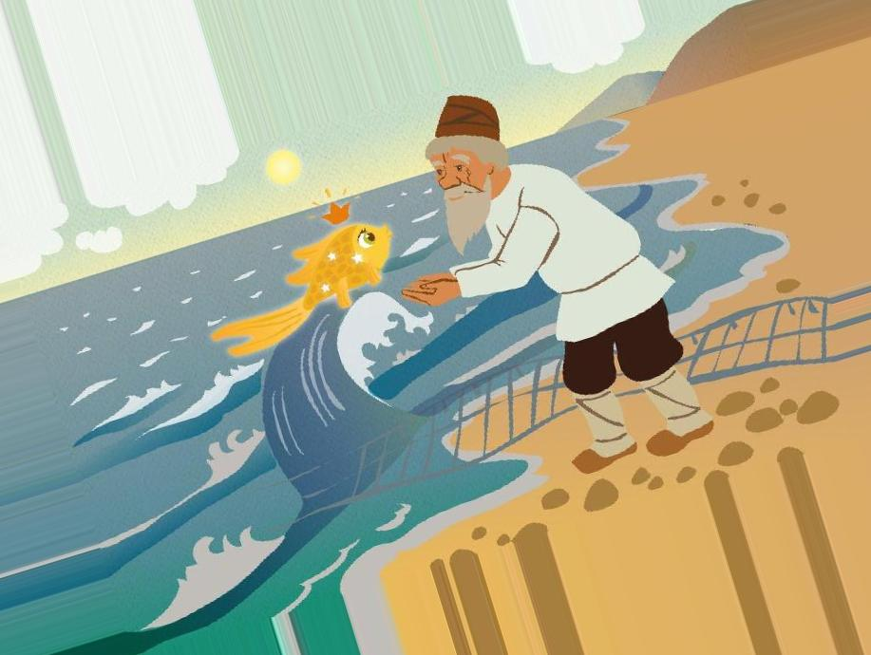
В. Сторожка
- Какой водоем находился рядом?
А. Река
Б. Озеро
В. Море
- Чем старик ловил рыбу?
А. Неводом
Б. Удочкой
В. Руками
- Что делала старуха, пока старик рыбачил?
А. Готовила ужин
Б. Пряла пряжу
В. Ничего не делала
- Какую рыбу поймал старик?
А. Волшебного окуня
Б. Говорящую щуку
В. Золотую рыбку
- Что сделал старик при первой встрече с рыбкой?
А. Отпустил ее
Б. Попросил корыто
В. Попросил избу

- Сколько раз старик ходил к морю с просьбами?
А. Три
Б. Четыре
В. Пять
- Сколько пожеланий исполнила рыбка?
А. Три
Б. Четыре
В. Пять
- Что ответила рыбка на последнюю просьбу старика?
А. Ничего
Б. Ступай старче…
В. Итак хватит
- С чем в итоге остались старик со старухой?
А. Дворец
Б. Землянка
В. Изба

Ответы: 1. Б, 2. В, 3. А, 4. Б, 5. В, 6. А, 7. В, 8. Б, 9. А, 10. Б.
Количество набранных баллов______ (1 верный ответ = 1 балл, всего 10 баллов)

Место ____________________

Внимание! Баллы подсчитывает и определяет место педагог (воспитатель)-организатор!
10-9 баллов - 1 место
8-7 баллов - 2 место
6-5 балла - 3 место
менее 5 баллов - участник

Бланк с ответами на вопросы на сайт не отправляется

